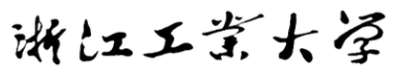
微机接口技术
学习笔记

题目
姓 名

所在学院
提交日期

一、摘要
说明本笔记主要包含的内容和基本思路。
列表说明小组自主学习过程中每个成员的贡献度（以百分比的形式）和各自负责的内容。

一、一级标题

1.1 二级标题
汉字用宋体，11号。所有的数字和英文字符用Times New Roman字体。每段开头严格空2个汉字宽度。格式如下：
××××××××××××××××××××××××××××××××××××××××××××××××××××××××××××××××××××××××××××××××××××××××××××××××××××××××××××××××××××××××××××××××××××××××××××××××××××××××××××××××××××××××××××××。
不能随意空行。一段没有写完不要回车。一页没有写完时也不要换到下一页，即：不要出现半页空白的现象。如果由于图片太大使本页装不下而跳到下一页，从而出现前一页出现半页空白的情况，请将图后的文字前移以填充前页空白。

1.2 二级标题
当有多个条目并列时，可以分条目逐个说明。分条目的格式如下：
- ××××××；
- ××××××；
- ××××××。
…… ……

二、一级标题

2.1 二级标题
笔记中的图的要求如下：
- 图应有图注，图和图注均应左右居中（在标尺拉到最左侧的情况下），且图和图注不能跨页显示，即：它们应在同一页。
- 图注文字为10号字体。图和图注的前后段落间距均为0.25行。
- 除非是照片式或者彩色复杂图，否则尽量不要截图，要使用Visio软件自己去绘制。截图一定要清晰不能糊，否则不要截。对于一些线条图或者框图，强烈建议使用Visio软件绘制。
- 使用visio绘制图时，建议文字使用9号字体（中文为宋体，数字和英文为Times New Roman）。文字和方框比例要合适
- 全文中所有图的比例要大小统一，以图中文字比正文文字略小为宜。不可过大或过小，不能超出页边界。
- 出现图之前，先用文字引出。例如：××××如图×所示。即：先有图的文字介绍，再有具体的图。
- 全文中图的编号为：图1，图2，……，图n。
图的样例如图1所示。
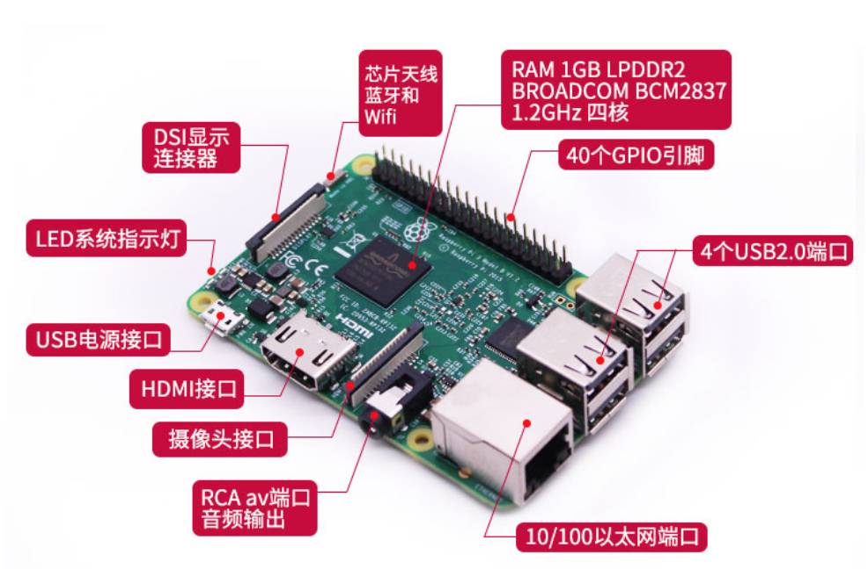
图1 树莓派3B+主控板
表的要求如下：
- 表要有表头，表头在表上面，而不是下面。表头和表不要跨页显示。表和表头均应左右居中（在标尺拉到最左侧的情况下）。
- 表的编号为：表1，表2，……，表n。
- 表中文字上下、左右居中。表中文字为10号字体，中文宋体，英文和数字Times New Roman。
- 单行表高度为0.7cm；2行1.2cm，3行2cm。表格大小要与文字多少匹配，不要出现表格太松散或者太拥挤的情况。
- 表中单行文字时行距为“单倍行距”；多行文字时，文字行距为1.15。
- 表中的标题行（第一行）底纹为灰色，字体为：汉字黑体，非汉字为Airal。
- 出现表的地方，先用文字引出，例如：××××如表×所示。即：先有表的文字介绍，再有具体的表。
- 表格之后的下一段文字，段前间距为0.5行，以使得其文字不要与表格挨得太近。
表的例子如表1所示。

表1 本阶段完成的3个教学作品集
Order | Topic | 主题
Section A | Background | 教育背景与教学实践基本情况
Section B | Understanding of Student-centered Learning and Setting up the Goal to Change | 理解以学生为中心的学习并设定改变的目标
Section C | Reflection on the Pilot-project | Pilot项目的反思
此处的文字段前间距为0.5行，段后为0行。

2.2 二级标题
首先用文字对连线总体情况进行概括，然后可以使用专业软件（Proteus、Altium Designer、Protel或fritzing）进行硬件原理图绘制。当然，也可以使用visio软件绘制。
如有流程图或框图，请使用visio软件画图。要求图务必要规范。具体要求如下：
- 流程图程序开始和结束为椭圆形；动作为方框；判断为菱形。判断时在不同分枝表明Yes或No。
- 要求各个元素（方框、菱形等）间距相等，箭头和线条统一，方框或菱形大小与文字多少匹配。整个图比例协调。流程的例子如图2所示。

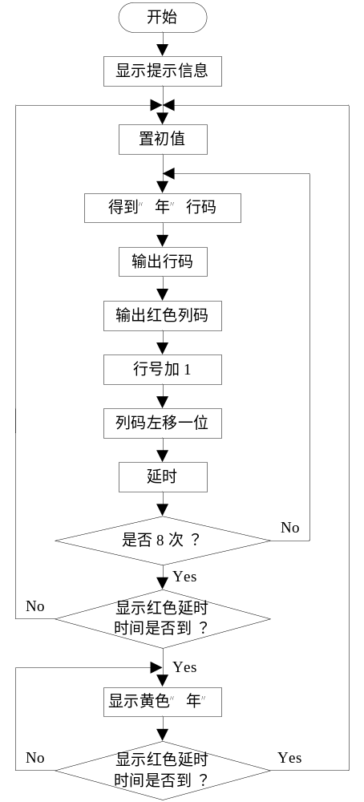
图2 流程图的例子

五、总结

5.1 自己体会与总结
总结通过实验学到的东西以及心得体会和收获等。

5.2 展望
自己的想法、创意，可以发散思维，进行头脑风暴。

